1121213教師會議
人事室宣導事宜
依據112年11月28日桃園市各級學校人事主管會報重點提示宣導事項：(請參閱)
一、宣導公務員不得經營商業以及最新兼職與兼課相關規定
(一)111年6月22日公務員服務法(以下簡稱服務法)修正內容包括重新檢討修正經營商業之範疇，適度修正公務員投資規定，同時就公務員於就（到）職時，違反經營商業及投資適法性要件者，增訂緩衝期間；整併並修正公務員兼職規定，同時明定公務員於法定工作時間以外經
權責機關（構）備查得從事社會公益活動或其他非經常性、持續性之工作，以及在不妨礙本職性質等情形下，得於法定工作時間以外，以個人才藝表現獲取適當報酬等相關規定，請各學校切實依最新服務法規定辦理並加強宣導，教師部分請依桃園市市立各級學校兼任行政職務教師兼職辦法及公立各級學校專任教師兼職處理原則辦理並加強宣導。
(二)請公務員填具「桃園市政府及所屬各機關學校公務員經營商業及兼職兼課情形調查表」時，確實提醒公務員詳讀各欄位重要提醒事項，必要時協助說明，以免未諳法令而觸法。另本處於112年8月4日函請各學校進行現職公務員定期查核作業，以檢視同仁有無違反服務法經營商業及兼職兼課情形。
※如有個案兼職問題請另洽人事室

二、宣導行政中立相關規定
因應第16任總統、副總統與第11屆立法委員選舉將屆，請轉知所屬同仁應落實公務人員應嚴守行政中立法(以下簡稱中立法)規範，相關規定如下：
(一)依公務員服務法第6條及第20條規定，公務員應謹慎勤勉，且非因職務之需要，不得動用行政資源。次依中立法第7條規定，公務人員不得於上班或勤務時間，從事政黨或其他政治團體之活動，但下班時間或請假期間，於不違反中立法所定行為規範之前提下，可自由參與政
黨或其他政治團體之活動。
(二)另依中立法第9條規定，公務人員不得為支持或反對特定政黨或公職候選人，利用職權或動用行政資源從事相關政治活動或行為，且不得要求他人對於公職人員之選舉不行使投票權或為一定之行使，同法第14條第1項亦規定，長官不得要求公務人員從事中立法禁止之行為。
(三)綜上，為確保依法行政、執行公正及政治中立，各學校於中央選舉委員會發布選舉公告日（按，總統於112年9月12日公告、立法委員於112年11月7日公告）起至投票日（113年1月13日）止，應禁止政黨、公職候選人或其支持者造訪活動，並應於辦公、活動場所之各出入口明顯處所張貼禁止競選活動告示，請各學校切實遵循行政中立相關原則及加強宣導。

三、宣導及推廣本府員工協助方案及本府教育局教師諮商輔導支持系統(http://ttsc.whjhs.tyc.edu.tw/)，供同仁了解並依其需求尋求協助
(一)本府員工協助方案(以下簡稱EAPs)提供個別及團體免費諮詢服務，個別諮詢議題包含心理、工作、法律、財務、醫療及管理等面向，相關資訊如下：
1.服務時段：週一至週五上班日 09:00-19:00
2.免付費專線：080-002-7858（請幫我吧）
3.解憂信箱：eap@mail.tycg.gov.tw
4.線上申請：https://reurl.cc/Wq2KvD
5.申請個別諮詢者於約定諮詢時間後，因故不能前往時，應於前一日告知，如未依規定提前告知者，該次約定諮詢時間仍應列入前款之使用服務次數計算。
6.員工於上班時間接受個別諮詢時，應依公務人員請假規則辦理請假事宜。
7.宣導影片連結：https://reurl.cc/60vGmV
(二)EAPs關懷列車駐點服務，針對「新進人員適應」、「留任意願強化」及「營造正向職場」等不同議題面向，由機關提出申請或市府主動拜訪，規劃由聘用輔導員偕同專家顧問與機關人事機構之EAPs推動窗口，討論EAPs推動相關事宜，特製機關專屬的EAP方案。
(三)桃園市政府員工協助方案(EAP)諮詢服務均遵守保密原則，請安心填寫申請表，倘有相關疑慮，可撥打諮詢專線（080-002-7858）「請幫我吧7858」，將由專人提供協助。
(四)本府教育局教師諮商輔導支持系統(http://ttsc.whjhs.tyc.edu.tw/)
什麼時候需要尋求諮商的協助
當你生活中遇到挑戰，或你對自己或生活感到不滿意或心煩意亂，像是人際相處、情感問題、情緒與壓力問題或其他讓你感到困擾或痛苦的議題，心理諮商都是可以協助你減輕困擾和改善問題的一種選擇。或是當你面對時感到孤單或無助時，想找人說說話，該支持系統都可以陪伴你一起經歷這段過程。

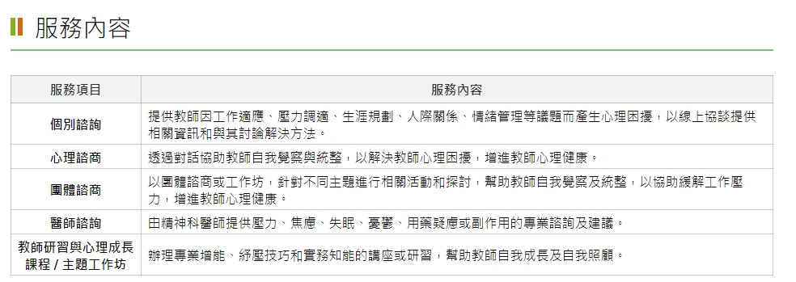

四、重申本市所屬各級學校教職員差勤規定及落實差勤管理相關事宜。
(一)請各校確實依「公務人員請假規則」、「教師請假規則」及「桃園市立 各級學校教師出勤管理要點」等差勤相關規定，督導所屬同仁落實執行，並運用各項場合進行差勤管理宣導。
(二)各校應配合宣導及辦理事項如下：
1.差勤管理係屬各學校權責，各級主管應實施走動式管理，就屬員加班、 差假之必要性、確實性加強管制及查核，並應落實職務代理制度及強 化辦公紀律之維護，另人事單位應依行政院及所屬各機關公務人員平時考核要點規定，不定期抽查同仁到勤及辦公紀律，並應定期陳報差
勤報表予校長。
2.請各級主管人員確實執行考核獎懲機制及負起督導責任，對於違反差勤管理規定之同仁除列入平時考核紀錄外，並適時檢討相關人員行政責任；另將出勤異常或違反辦公紀律同仁列為輔導對象，以協助其改正。
3.不得於上班打卡後，有未直接進入學校上班之情事與從事與職務無關 之行為，另於離開辦公場所應確實請假及辦妥業務交代。
4.上班時間，不得高聲喧嘩、聚眾嬉戲、閱讀書報、上網瀏覽與職務無關之訊息或藉機離開辦公室購物、處理個人私務。

五、有關性騷擾防治相關規定宣導
(一)性別平等教育法、性別平等工作法、性騷擾防治法業經立法院於 112 年 7 月 31 日三讀通過，並經總統112年8月16日令公布，請各學校確依上開修正規定，於知悉發生性騷擾情事時，秉持客觀、公正、專業原則，積極且主動關心當事人並依限調查，留意辦理時效，於調查過程中應保護當事人隱私權及其他人格法益，並於調查完成後採取相關具體措施。
(二)請同仁恪遵性別禮儀與分際。

六、1120701起正式公教人員適用--有興趣同仁請參閱-影音宣導短片（公務人員退休撫卹基金管理局製作）
(一) 什麼是個人專戶制退撫儲金？
(二) 何謂自主投資？
請參閱以下影片
https://www.youtube.com/watch?v=Js8xsP-uJJ8
https://www.youtube.com/watch?v=6aqVULQVqpk

